找到导出表
1.首先在数据目录第一项 得到导出表的RVA
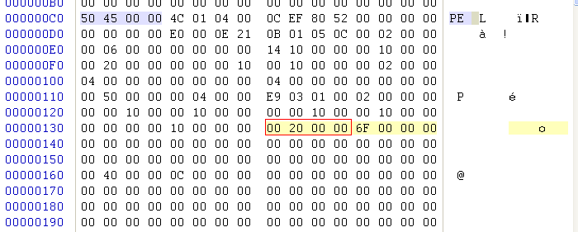
2.遍历节区 发现其位于黄色选中节 得到其在文件的偏移为600
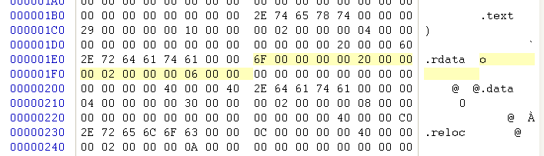
3.找到导出表 其结构信息如下
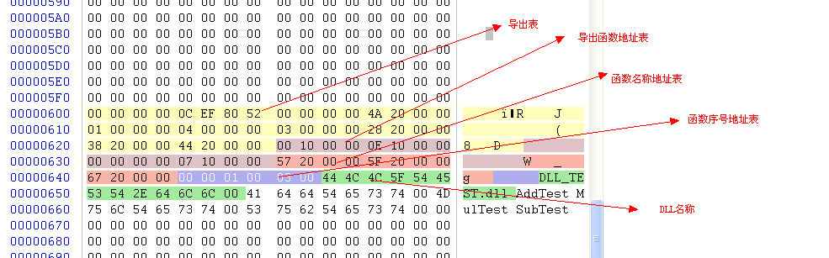
Def文件编写如下
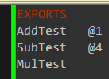

于是有…
